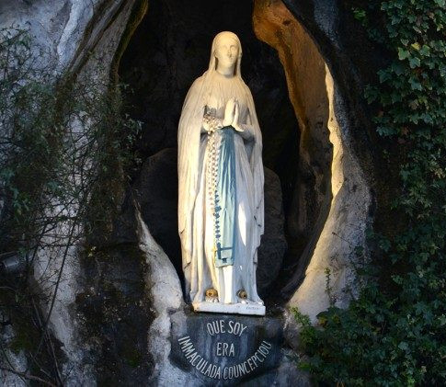
Február 11. – a Betegek Világnapja
„Legyetek hát irgalmasok, amint Atyátok is irgalmas.” (Lk 6,36)

Szent II. János Pál pápa kezdeményezésére 1992-től február 11-e a Betegek Világnapja.
1858-ban ezen a napon jelent meg a Szűzanya Soubirous Bernadett 14 éves francia lánynak Lourdes-ban, majd február 15-én a sziklabarlangban csodatevő forrás fakadt. E helyen 1864-ben templomot építettek, amelynek IX. Pius pápa bazilika címet és előjogokat adományozott. Lourdes-ban a zarándokok száma évente több mint félmillió és a természetes módon meg nem magyarázható gyógyulások száma is több ezerre tehető.

A Betegek 30. Világnapjára írt pápai üzenet címe:„Legyetek hát irgalmasok, amint Atyátok is irgalmas.” Arra buzdítja az egészségügyi dolgozókat, hogy szeretettel álljanak a szenvedők mellé. Gyógyítsák és vigasztalják őket, mert a személy mindig fontosabb magánál a betegségnél.”

Szentatya imája a Szűzanyához
„Ó Mária, te az üdvösség és a remény jeleként ragyogsz utunkon. Rád bízzuk magunkat, aki a betegek egészsége vagy, aki a keresztnél azonosultál Jézus fájdalmával, szilárd maradva a hitben. Te tudod, hogy mire van szükségünk és biztosak vagyunk benne, hogy megadod nekünk,hogy mint a galileai Kánában visszatérhessen az öröm és az ünneplés a megpróbáltatás mostani pillanata után. Isteni Szeretet Anyja segíts, hogy alkalmazkodjunk az Atya akaratához és azt tegyük, amit Jézus kér, aki magára vette szenvedéseinket és fájdalmunkat, hogy a kereszt által elvezessen minket a feltámadás öröméhez. Ámen.”

